品优购电商系统开发
第6章
商品录入【2】

传智播客.黑马程序员

课程目标
目标1：完成选择商品分类功能
目标2：完成品牌选择功能
目标3：完成扩展属性功能
目标4：完成规格选择功能
目标5：完成SKU商品信息功能
目标6：完成是否启用规格功能

1.商品录入【选择商品分类】

1.1需求分析
在商品录入界面实现商品分类的选择（三级分类）效果如下：
当用户选择一级分类后，二级分类列表要相应更新，当用户选择二级分类后，三级列表要相应更新。

1.2准备工作
（1）在pinyougou-shop-web工程中创建ItemCatController.（可拷贝运营商后台的代码）
（2）创建item_catService.js （可拷贝运营商后台的代码）
（3）修改goodsController.js，引入itemCatService
（4）修改goods_edit.html，添加引用
<script type="text/javascript" src="../js/base.js"></script>
<script type="text/javascript" src="../js/service/goodsService.js"></script>
<script type="text/javascript" src="../js/service/itemCatService.js"></script>
<script type="text/javascript" src="../js/controller/baseController.js"></script>
<script type="text/javascript" src="../js/controller/goodsController.js"></script>

1.3代码实现

1.3.1一级分类下拉选择框
在goodsController增加代码
//读取一级分类
$scope.selectItemCat1List=function(){
itemCatService.findByParentId(0).success(
function(response){
$scope.itemCat1List=response;
}
);
}
页面加载调用该方法
<body class="hold-transition skin-red sidebar-mini" ng-app="pinyougou" ng-controller="goodsController" ng-init="selectItemCat1List()">
修改goods_edit.html一级分类下拉选择框
<select class="form-control" ng-model="entity.goods.category1Id" ng-options="item.id as item.name for item in itemCat1List"></select>
ng-options属性可以在表达式中使用数组或对象来自动生成一个select中的option列表。ng-options与ng-repeat很相似，很多时候可以用ng-repeat来代替ng-options。但是ng-options提供了一些好处，例如减少内存提高速度，以及提供选择框的选项来让用户选择。
运行效果如下：
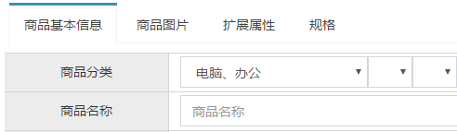

1.3.2二级分类下拉选择框
在goodsController增加代码：
//读取二级分类
$scope.$watch('entity.goods.category1Id', function(newValue, oldValue) {
//根据选择的值，查询二级分类
itemCatService.findByParentId(newValue).success(
function(response){
$scope.itemCat2List=response;
}
);
});
$watch方法用于监控某个变量的值，当被监控的值发生变化，就自动执行相应的函数。
修改goods_edit.html中二级分类下拉框
<select class="form-control select-sm" ng-model="entity.goods.category2Id" ng-options="item.id as item.name for item in itemCat2List"></select>

1.3.3三级分类下拉选择框
在goodsController增加代码：
//读取三级分类
$scope.$watch('entity.goods.category2Id', function(newValue, oldValue) {
//根据选择的值，查询二级分类
itemCatService.findByParentId(newValue).success(
function(response){
$scope.itemCat3List=response;
}
);
});
修改goods_edit.html中三级分类下拉框
<select class="form-control select-sm" ng-model="entity.goods.category3Id" ng-options="item.id as item.name for item in itemCat3List"></select>

1.3.4读取模板ID
在goodsController增加代码：
//三级分类选择后 读取模板ID
$scope.$watch('entity.goods.category3Id', function(newValue, oldValue) {
itemCatService.findOne(newValue).success(
function(response){
$scope.entity.goods.typeTemplateId=response.typeId; //更新模板ID
}
);
});
在goods_edit.html显示模板ID
模板ID:{{entity.goods.typeTemplateId}}

2.商品录入【品牌选择】

2.1需求分析
在用户选择商品分类后，品牌列表要根据用户所选择的分类进行更新。具体的逻辑是根据用户选择的三级分类找到对应的商品类型模板，商品类型模板中存储了品牌的列表json数据。

2.2代码实现
（1）在pinyougou-shop-web工程创建TypeTemplateController （可从运营商后台拷贝）
（2）在pinyougou-shop-web工程创建typeTemplateService.js （可从运营商后台拷贝）
（3）在goodsController引入typeTemplateService 并新增代码
//模板ID选择后 更新品牌列表
$scope.$watch('entity.goods.typeTemplateId', function(newValue, oldValue) {
typeTemplateService.findOne(newValue).success(
function(response){
$scope.typeTemplate=response;//获取类型模板
$scope.typeTemplate.brandIds= JSON.parse( $scope.typeTemplate.brandIds);//品牌列表
}
);
});
在页面goods_edit.html 引入js
<script type="text/javascript" src="../js/service/typeTemplateService.js"> </script>
添加品牌选择框
<select class="form-control" ng-model="entity.goods.brandId" ng-options="item.id as item.text for item in typeTemplate.brandIds"></select>

3.商品录入【扩展属性】

3.1需求分析
在商品录入实现扩展属性的录入。
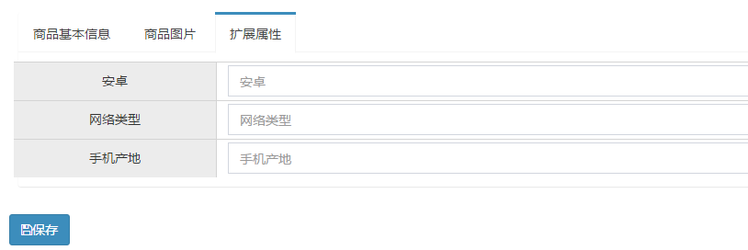

3.2代码实现
修改goodsController.js ，在用户更新模板ID时，读取模板中的扩展属性赋给商品的扩展属性。
//模板ID选择后 更新模板对象
$scope.$watch('entity.goods.typeTemplateId', function(newValue, oldValue) {
typeTemplateService.findOne(newValue).success(
function(response){
$scope.typeTemplate=response;//获取类型模板
$scope.typeTemplate.brandIds= JSON.parse( $scope.typeTemplate.brandIds);//品牌列表
$scope.entity.goodsDesc.customAttributeItems=JSON.parse( $scope.typeTemplate.customAttributeItems);//扩展属性
}
);
});

修改goods_edit.html
<!--扩展属性-->
<div class="tab-pane" id="customAttribute">
<div class="row data-type">
<div ng-repeat="pojo in entity.goodsDesc.customAttributeItems">
<div class="col-md-2 title">{{pojo.text}}</div>
<div class="col-md-10 data">
<input class="form-control" ng-model="pojo.value" placeholder="{{pojo.text}}"> </div>
</div>
</div>
</div>

4.商品录入【规格选择】

4.1需求分析
显示规格及选项列表（复选框）如下图，并保存用户选择的结果
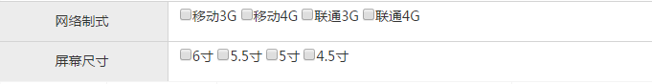

4.2代码实现

4.2.1 显示规格选项列表
由于我们的模板中只记录了规格名称，而我们除了显示规格名称还是显示规格下的规格选项，所以我们需要在后端扩充方法。
（1）在pinyougou-sellergoods-interface的TypeTemplateService.java新增方法定义
/**
* 返回规格列表
* @return
*/
public List<Map> findSpecList(Long id);

（2）在pinyougou-sellergoods-service的TypeTemplateServiceImpl.java新增方法
@Autowired
private TbSpecificationOptionMapper specificationOptionMapper;

@Override
public List<Map> findSpecList(Long id) {
//查询模板
TbTypeTemplate typeTemplate = typeTemplateMapper.selectByPrimaryKey(id);

List<Map> list = JSON.parseArray(typeTemplate.getSpecIds(), Map.class) ;
for(Map map:list){
//查询规格选项列表
TbSpecificationOptionExample example=new TbSpecificationOptionExample();
com.pinyougou.pojo.TbSpecificationOptionExample.Criteria criteria = example.createCriteria();
criteria.andSpecIdEqualTo( new Long( (Integer)map.get("id") ) );
List<TbSpecificationOption> options = specificationOptionMapper.selectByExample(example);
map.put("options", options);
}
return list;
}
（3）在pinyougou-shop-web的TypeTemplateController.java新增方法
@RequestMapping("/findSpecList")
public List<Map> findSpecList(Long id){
return typeTemplateService.findSpecList(id);
}
测试后端代码：
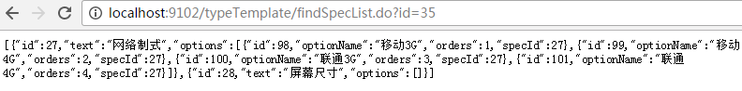
- 前端代码：修改pinyougou-shop-web的typeTemplateService.js
//查询规格列表
this.findSpecList=function(id){
return $http.get('../typeTemplate/findSpecList.do?id='+id);
}
- 修改pinyougou-shop-web的goodsController.js
//模板ID选择后 更新模板对象
$scope.$watch('entity.goods.typeTemplateId', function(newValue, oldValue) {
typeTemplateService.findOne(newValue).success(
function(response){
$scope.typeTemplate=response;//获取类型模板
$scope.typeTemplate.brandIds= JSON.parse( $scope.typeTemplate.brandIds);//品牌列表
$scope.entity.goodsDesc.customAttributeItems=JSON.parse( $scope.typeTemplate.customAttributeItems);//扩展属性
}
);
//查询规格列表
typeTemplateService.findSpecList(newValue).success(
function(response){
$scope.specList=response;
}
);
});

- 修改goods_edit.html页面
<div ng-repeat="pojo in specList">
<div class="col-md-2 title">{{pojo.text}}</div>
<div class="col-md-10 data">
<span ng-repeat="option in pojo.options">
<input type="checkbox" >{{option.optionName}}
</span>
</div>
</div>

4.2.2 保存选中规格选项
我们需要将用户选中的选项保存在tb_goods_desc表的specification_items字段中，定义json格式如下：
[{“attributeName”:”规格名称”,”attributeValue”:[“规格选项1”,“规格选项2”.... ] } , .... ]
- 在baseController.js增加代码
//从集合中按照key查询对象
$scope.searchObjectByKey=function(list,key,keyValue){
for(var i=0;i<list.length;i++){
if(list[i][key]==keyValue){
return list[i];
}
}
return null;
}
（2）在goodsController.js增加代码
$scope.entity={ goodsDesc:{itemImages:[],specificationItems:[]} };

$scope.updateSpecAttribute=function($event,name,value){
var object= $scope.searchObjectByKey(
$scope.entity.goodsDesc.specificationItems ,'attributeName', name);
if(object!=null){
if($event.target.checked ){
object.attributeValue.push(value);
}else{//取消勾选 object.attributeValue.splice( object.attributeValue.indexOf(value ) ,1);//移除选项
//如果选项都取消了，将此条记录移除
if(object.attributeValue.length==0){
$scope.entity.goodsDesc.specificationItems.splice(
$scope.entity.goodsDesc.specificationItems.indexOf(object),1);
}
}
}else{
$scope.entity.goodsDesc.specificationItems.push(
{"attributeName":name,"attributeValue":[value]});
}
}
（3）在goods_edit.html调用方法
<div ng-repeat="pojo in specList">
<div class="col-md-2 title">{{pojo.text}}</div>
<div class="col-md-10 data">
<span ng-repeat="option in pojo.options">
<input type="checkbox" ng-click="updateSpecAttribute($event,pojo.text,option.optionName)">{{option.optionName}} </span> </div>
</div>
为了方便测试，我们可以在页面上某个区域临时添加表达式，以便观测测试结果
{{entity.goodsDesc.specificationItems}}

5.商品录入【SKU商品信息】

5.1需求分析
基于上一步我们完成的规格选择，根据选择的规格录入商品的SKU信息，当用户选择相应的规格，下面的SKU列表就会自动生成，如下图：
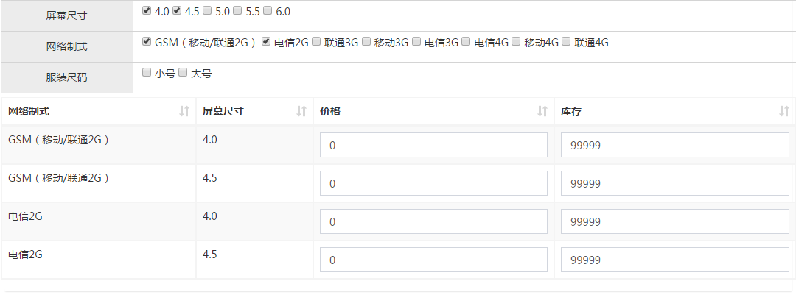
实现思路：实现思路：
- 我们先定义一个初始的不带规格名称的集合，只有一条记录。
- 循环用户选择的规格，根据规格名称和已选择的规格选项对原集合进行扩充，添加规格名称和值，新增的记录数与选择的规格选项个数相同
生成的顺序如下图：
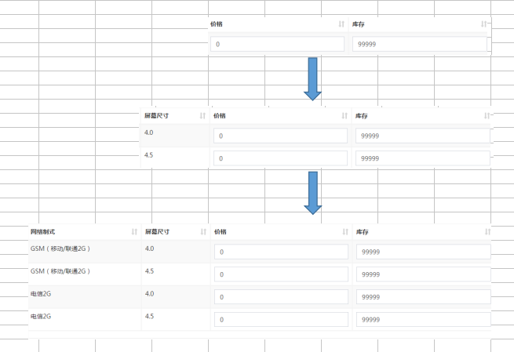

5.2前端代码

5.2.1 生成SKU列表(深克隆)
（1）在goodsController.js实现创建sku列表的方法
//创建SKU列表
$scope.createItemList=function(){
$scope.entity.itemList=[{spec:{},price:0,num:99999,status:'0',isDefault:'0' } ];//初始
var items= $scope.entity.goodsDesc.specificationItems;
for(var i=0;i< items.length;i++){
$scope.entity.itemList = addColumn( $scope.entity.itemList,items[i].attributeName,items[i].attributeValue );
}
}
//添加列值
addColumn=function(list,columnName,conlumnValues){
var newList=[];//新的集合
for(var i=0;i<list.length;i++){
var oldRow= list[i];
for(var j=0;j<conlumnValues.length;j++){
var newRow= JSON.parse( JSON.stringify( oldRow ) );//深克隆
newRow.spec[columnName]=conlumnValues[j];
newList.push(newRow);
}
}
return newList;
}
（2）在更新规格属性后调用生成SKU列表的方法
<input type="checkbox" ng-click="updateSpecAttribute($event,pojo.text,option.optionName);createItemList()">{{option.optionName}}
（3）在页面上添加表达式，进行测试
{{entity.itemList}}
显示效果如下：
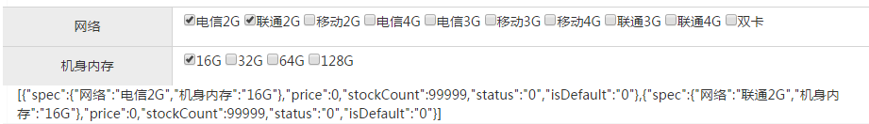

5.2.2 显示SKU列表
goods_edit.html页面上绑定SKU列表
<table class="table table-bordered table-striped table-hover dataTable">
<thead>
<tr>
<th class="sorting" ng-repeat="item in entity.goodsDesc.specificationItems">{{item.attributeName}}</th>
<th class="sorting">价格</th>
<th class="sorting">库存</th>
<th class="sorting">是否启用</th>
<th class="sorting">是否默认</th>
</tr>
</thead>
<tbody>
<tr ng-repeat="pojo in entity.itemList">
<td ng-repeat="item in entity.goodsDesc.specificationItems">
{{pojo.spec[item.attributeName]}}
</td>
<td>
<input class="form-control" ng-model="pojo.price" placeholder="价格">
</td>
<td>
<input class="form-control" ng-model="pojo.num" placeholder="库存数量">
</td>
<td>
<input type="checkbox" ng-model="pojo.status" ng-true-value="1" ng-false-value="0" >
</td>
<td>
<input type="checkbox" ng-model="pojo.isDefault" ng-true-value="1" ng-false-value="0">
</td>
</tr>
</tbody>
</table>
删除掉原来的测试用的表达式

5.3后端代码
（1）在GoodsServiceImpl添加属性
@Autowired
private TbItemMapper itemMapper;

@Autowired
private TbBrandMapper brandMapper;

@Autowired
private TbItemCatMapper itemCatMapper;

@Autowired
private TbSellerMapper sellerMapper;
（2）修改GoodsServiceImpl的add方法，增加代码，实现对SKU商品信息的保存
/**
* 增加
*/
@Override
public void add(Goods goods) {
goods.getGoods().setAuditStatus("0");
goodsMapper.insert(goods.getGoods()); //插入商品表
goods.getGoodsDesc().setGoodsId(goods.getGoods().getId());
goodsDescMapper.insert(goods.getGoodsDesc());//插入商品扩展数据
for(TbItem item :goods.getItemList()){
//标题
String title= goods.getGoods().getGoodsName();
Map<String,Object> specMap = JSON.parseObject(item.getSpec());
for(String key:specMap.keySet()){
title+=" "+ specMap.get(key);
}
item.setTitle(title);
item.setGoodsId(goods.getGoods().getId());//商品SPU编号
item.setSellerId(goods.getGoods().getSellerId());//商家编号
item.setCategoryid(goods.getGoods().getCategory3Id());//商品分类编号（3级）
item.setCreateTime(new Date());//创建日期
item.setUpdateTime(new Date());//修改日期
//品牌名称
TbBrand brand = brandMapper.selectByPrimaryKey(goods.getGoods().getBrandId());
item.setBrand(brand.getName());
//分类名称
TbItemCat itemCat = itemCatMapper.selectByPrimaryKey(goods.getGoods().getCategory3Id());
item.setCategory(itemCat.getName());
//商家名称
TbSeller seller = sellerMapper.selectByPrimaryKey(goods.getGoods().getSellerId());
item.setSeller(seller.getNickName());
//图片地址（取spu的第一个图片）
List<Map> imageList = JSON.parseArray(goods.getGoodsDesc().getItemImages(), Map.class) ;
if(imageList.size()>0){
item.setImage ( (String)imageList.get(0).get("url"));
}
itemMapper.insert(item);
}
}

6.商品录入【是否启用规格】

6.1需求分析
在规格面板添加是否启用规格，当用户没有选择该项，将原来的规格面板和SKU列表隐藏，用户保存商品后只生成一个SKU.
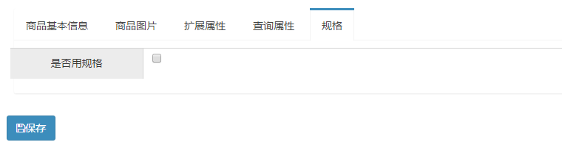

6.2前端代码
goods_add.html添加复选框
<div class="row data-type">
<div class="col-md-2 title">是否启用规格</div>
<div class="col-md-10 data">
<input type="checkbox" ng-model="entity.goods.isEnableSpec" ng-true-value="1" ng-false-value="0">
</div>
</div>
用if指令控制规格面板与SKU列表的显示与隐藏
<div ng-if="entity.goods.isEnableSpec==1">
......SKU表格部分
</div>

6.3后端代码
修改GoodsServiceImpl的add方法
/**
* 增加
*/
@Override
public void add(Goods goods) {
goods.getGoods().setAuditStatus("0");
goodsMapper.insert(goods.getGoods()); //插入商品表
goods.getGoodsDesc().setGoodsId(goods.getGoods().getId());
goodsDescMapper.insert(goods.getGoodsDesc());//插入商品扩展数据
if("1".equals(goods.getGoods().getIsEnableSpec())){
for(TbItem item :goods.getItemList()){
//标题
String title= goods.getGoods().getGoodsName();
Map<String,Object> specMap = JSON.parseObject(item.getSpec());
for(String key:specMap.keySet()){
title+=" "+ specMap.get(key);
}
item.setTitle(title);
setItemValus(goods,item);
itemMapper.insert(item);
}
}else{
TbItem item=new TbItem();
item.setTitle(goods.getGoods().getGoodsName());//商品KPU+规格描述串作为SKU名称
item.setPrice( goods.getGoods().getPrice() );//价格
item.setStatus("1");//状态
item.setIsDefault("1");//是否默认
item.setNum(99999);//库存数量
item.setSpec("{}");
setItemValus(goods,item);
itemMapper.insert(item);
}
}

private void setItemValus(Goods goods,TbItem item) {
item.setGoodsId(goods.getGoods().getId());//商品SPU编号
item.setSellerId(goods.getGoods().getSellerId());//商家编号
item.setCategoryid(goods.getGoods().getCategory3Id());//商品分类编号（3级）
item.setCreateTime(new Date());//创建日期
item.setUpdateTime(new Date());//修改日期

//品牌名称
TbBrand brand = brandMapper.selectByPrimaryKey(goods.getGoods().getBrandId());
item.setBrand(brand.getName());
//分类名称
TbItemCat itemCat = itemCatMapper.selectByPrimaryKey(goods.getGoods().getCategory3Id());
item.setCategory(itemCat.getName());

//商家名称
TbSeller seller = sellerMapper.selectByPrimaryKey(goods.getGoods().getSellerId());
item.setSeller(seller.getNickName());

//图片地址（取spu的第一个图片）
List<Map> imageList = JSON.parseArray(goods.getGoodsDesc().getItemImages(), Map.class) ;
if(imageList.size()>0){
item.setImage ( (String)imageList.get(0).get("url"));
}
}

